各位企业家注意啦，这些设备检测限时免费！

为贯彻落实《质量强国建设纲要》精神，进一步加强质量基础设施协同服务，助推江门产业集群、产业链高质量发展，市市场监管局将通过江门市质量基础设施“一站式”服务平台（以下简称“一站式”平台）开展“共享实验室”限时免费活动（以下简称限时免费活动）。

一、限时免费活动内容

（一）活动时间

2025年8月1日—2025年11月30日

（二）承接单位

广东省江门市质量计量监督检测所

（三）限时免费项目

**1.检验检测项目**

①GB 4943.1-2022《音视频、信息技术和通信技术设备 第1部分：安全要求》中电能量源的防护、导体的固定、直接插入电网电源输出插座的设备、电气间隙、爬电距离、湿热试验、抗电强度试验、保护导体、预期的接触电压、接触电流和保护导体电流、机械引起的伤害、声能量源的安全防护、断开连接器后电容器的放电；

②GB 12021.6-2017《电饭锅能效限定值及能效等级》中能效检测；

③GB 30255-2013《普通照明用非定向自镇流LED灯能效限定值及能效等级》中能效检测；

④GB 38450-2019《普通照明用LED平板灯能效限定值及能效等级》中能效检测；

⑤参照GB/T 39752-2021《电动汽车供电设备安全要求及试验规范》中防护等级、布线、开孔、电气零部件、绝缘措施、电气间隙和爬电距离的要求、接触电流、绝缘电阻、介电强度；

⑥QC∕T 1122-2019 《汽车发动机用电动水泵技术条件》及企业技术要求中一般技术要求、直流供电电压、过电压、叠加交流电压、反向电压；

⑦GB 25501-2019《水嘴水效限定值及水效等级》中水嘴水效限定值及水效等级。

**2.计量器具检定/校准项目**

电子天平、电热恒温水浴锅、电子秤、pH计、生化培养箱、电热恒温水槽、电热鼓风干燥箱、箱式电阻炉、可见分光光度计、接地电阻测试仪、耐压测试仪、电参数测量仪、泄漏电流测试仪、游标卡尺、千分尺、可燃气体报警器。

（四）活动数量

免费检验检测项目累计不超过50个批次（产品），免费计量器具检定/校准项目累计不超过85批次（件），累计批次超出后活动自动结束。

二、服务对象

经市场监管部门依法登记、营业执照住所地在江门的企业及个体工商户。

三、办理程序

（一）在江门市质量基础设施“一站式”服务线上平台（http://sspt.jiangmen.gov.cn/jmsjss_portal）注册并登录，点击设备共享——限时免费，选择“计量”或“检验”并确定需要预约的设备，填写预约时间并提交预约申请。

（二）承接单位审核通过后，市场主体需携带营业执照复印件、《“共享实验室”限时免费活动申请表》以及送检产品/仪器到承接单位送检，也可联系承接单位上门收取。

（三）检测完成后，可以线上查看下载电子检测报告/证书，也可以要求承接单位出具纸质报告/证书。

四、网上预约教程

（一）登录平台。网址：

[http://sspt.jiangmen.gov.cn/jmsjss_portal/#/front-end/home，](http://sspt.jiangmen.gov.cn/jmsjss_portal/#/front-end/home，如果有账号直接登录并输入验证码即可，若无账号需要重新注册，如果需要办理业务的需要实名认证。)

* [已注册账号的输入账号和密码登录；](http://sspt.jiangmen.gov.cn/jmsjss_portal/#/front-end/home，如果有账号直接登录并输入验证码即可，若无账号需要重新注册，如果需要办理业务的需要实名认证。)
* [未注册账号的可以点击右侧“广东政务服务网统一认证用户登录”，使用微信扫码登录。](http://sspt.jiangmen.gov.cn/jmsjss_portal/#/front-end/home，如果有账号直接登录并输入验证码即可，若无账号需要重新注册，如果需要办理业务的需要实名认证。)

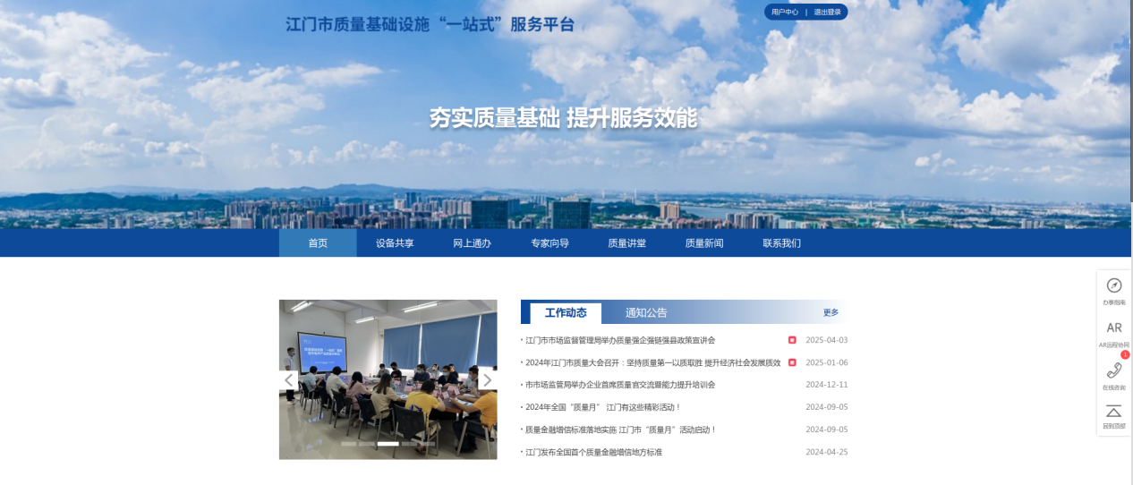

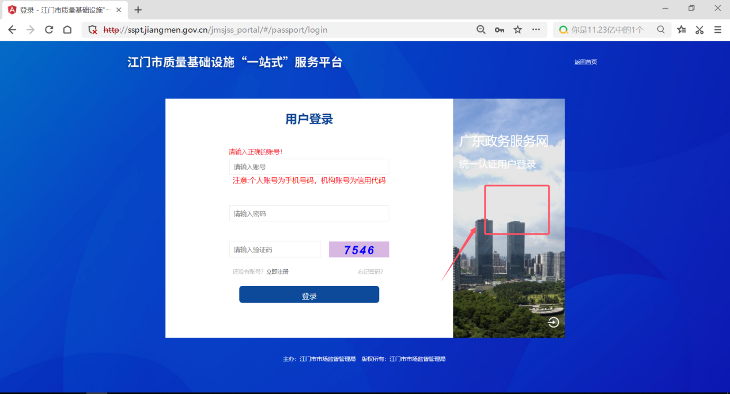

（二）预约申请。

点击“设备共享”的“限时免费”模块，根据实际情况选择设备并进行查看，或者搜索关键词查询，点击预约申请按钮，进入填写表单申请页面，填写表单并提交申请。《“共享实验室”限时免费活动申请表》可在该页面下载。

温馨提示：

1. 如果账号没有进行实名认证，预约申请时会弹出实名认证的窗口；
2. 共享实验室开放时间是周一至周五，周末不提供共享服务；
3. 申请需填写完整信息。

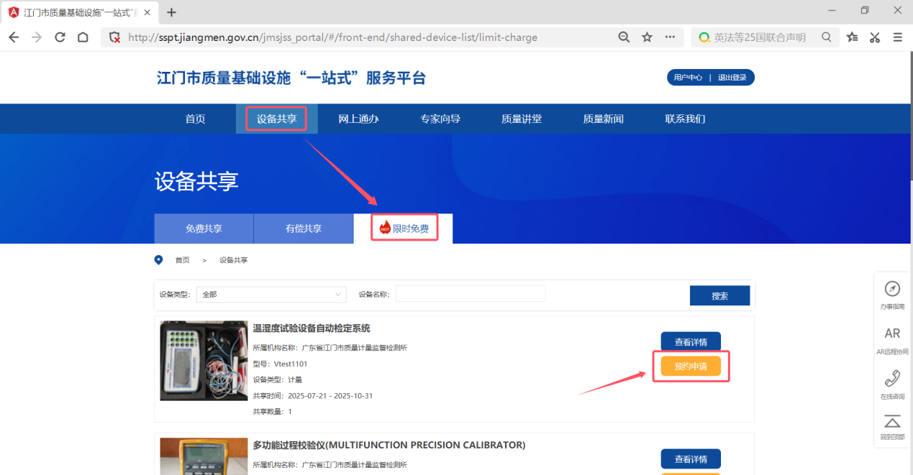

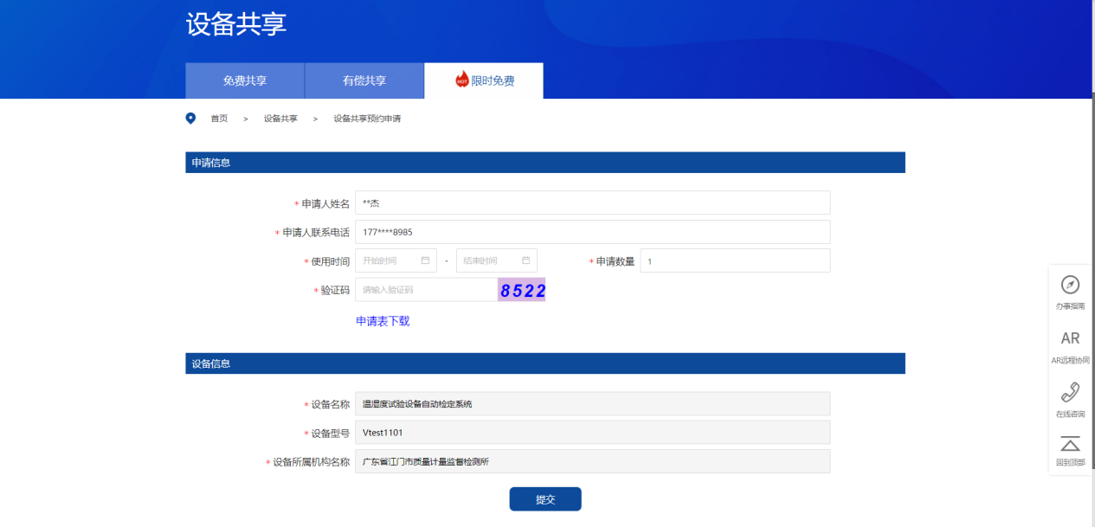

（三）等待审核。

申请后会提示“已提交申请，请耐心等待管理员审核”。

温馨提示：

在系统右上角的个人中心—个人管理—设备共享预约管理，查看申请进度。

（四）下载报告。

申请通过后，根据活动要求送检。检测完成后，可在个人中心—个人管理—设备共享预约管理中下载报告。

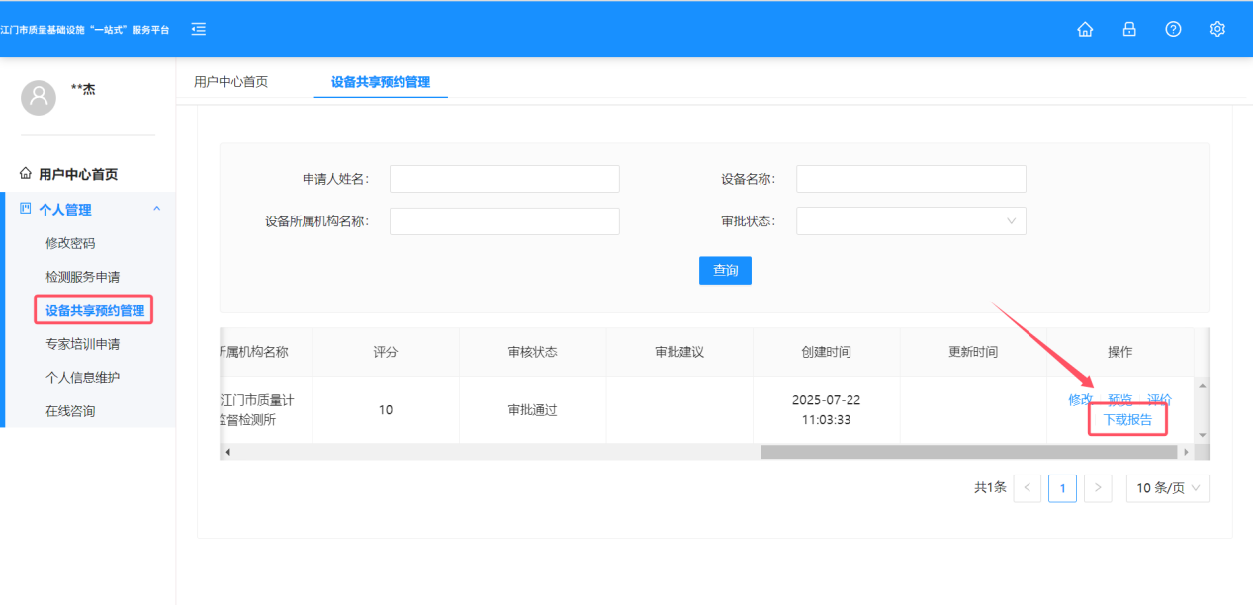五、有关要求

（一）每家市场主体只能预约参加免费检验检测不超过2个批次（产品），预约参加免费计量器具检定/校准活动1次且检定/校准不超过5件计量器具。

（二）市场主体必须在江门市质量基础设施“一站式”服务线上平台上预约申请才能享受本次活动优惠。

（三）送检产品/器具超出本方案所列的免费项目范围的，超出项目费用由申请人支付。

（四）如市场主体对检测/检定结果有异议的，可另行申请复检，复检费用不包含在本次活动范围内。

（五）市场主体在线上提出预约申请并经承接单位审核通过后，10个工作日内未将产品送检或联系承接单位上门收取的，视为撤回申请，本批次免费作废，且该市场主体不能再次提起本年度本活动的任何申请。撤回本批次申请前、已成功申请并已送检的其他批次不受影响。

六、送检地址及联系方式

（一）江门市质量基础设施“一站式”服务平台，检验检测联系人：黄丽君，联系方式：0750-3286163，江门市建设三路48号；计量器具校准/检定联系人：张飞燕，联系方式：0750-2039872，江门市白沙丰盛里11号；

（二）开平市水暖卫浴产业集群质量基础设施“一站式”服务平台，联系人：何祖幸，联系方式：0750-2708827，开平市水口镇合龙路39号；

（三）恩平市电声产业集群质量基础设施“一站式”服务平台，联系人：张善权，联系方式：0750-7823932，恩平市东安325国道横槎路段；

（四）活动内容及方式咨询，联系人：市市场监管局杨俊、叶志武，联系电话：3168339、3286148。

附件：“共享实验室”限时免费活动申请表

附件

“共享实验室”限时免费活动申请表

|  |  |  |
| --- | --- | --- |
| 市场主体信息 | 企业（个体工商户）名称 |  |
| 统一社会信用代码 |  |
| 住所 |  |
| 所属行政区域 |  |
| 成立日期 |  |
| 登记机关 |  |
| 法定代表人/  负责人姓名 |  |
| 联系电话 |  |
| 检验检测项目（会议系统、无线传声器系统、有源音箱、声频放大器、电视机、打印机等） | □电能量源的防护 □导体的固定  □直接插入电网电源输出插座的设备  □电气间隙 □爬电距离  □湿热试验 □抗电强度试验  □保护导体 □预期的接触电压、接触电流和保护导体电流  □机械引起的伤害 □声能量源的安全防护  □断开连接器后电容器的放电  （可单选或多选） | |
| 检验检测项目（电饭锅） | □能效检测 | |
| 检验检测项目（非定向自镇流LED） | □能效检测 | |
| 检验检测项目（LED平板灯） | □能效检测 | |
| 检验检测项目（汽车充电桩、充电枪） | □防护等级 □布线  □开孔 □电气零部件 □绝缘措施  □接触电流 □电气间隙和爬电距离的要求  □绝缘电阻 □介电强度  （可单选或多选） | |
| 检验检测项目（汽车发动机用电动水泵） | □过电压 □一般技术要求 □直流供电电压  □反向电压 □叠加交流电压  （可单选或多选） | |
| 检验检测项目（水暖卫浴产品） | □水效检测 | |
| 计量器具检定/校准项目 | □电子天平 □电热恒温水浴锅 □电子秤  □pH计 □生化培养箱 □电热恒温水槽  □箱式电阻炉 □电热鼓风干燥箱 □可见分光光度计  □耐压测试仪 □接地电阻测试仪 □电参数测量仪  □游标卡尺 □千分尺 □泄漏电流测试仪  □可燃气体报警器  （可单选或多选） | |
| 送检方式 | □现场送检  □上门收取，收件时间： （由收件人填写） | |
| 收取报告方式 | □纸质报告  □电子报告 | |
| 委托代理人 | 代理人姓名：  身份证号码：  联系电话：  委托事项：为本市场主体办理2025年度江门市质量基础设施“一站式”服务平台“共享实验室”限时免费活动中的（□网上预约□送检□报告领取□非免费检测项目付费□其他）业务，并签署办理业务中的文件资料，本委托自签定之日起生效，至上述相关事项办理完毕之日失效。 | |
| 市场主体对检测设备限时免费活动的确认 | 本市场主体知悉2025年度江门市质量基础设施“一站式”服务平台“共享实验室”限时免费活动的各项要求，上述事项为本市场主体自愿选择并填报。  市场主体名称： （盖章）  年 月 日 | |
| 承检单位确认 | 本单位已收到市场主体送检的产品，并按照2025年度江门市质量基础设施“一站式”服务平台“共享实验室”限时免费活动的各项要求，依法为市场主体开展检测。  （承检单位盖章）  年 月 日 | |